ورقة عمل لمادة العلوم الصف الرابع اسم الطالبة : ........

أكملي الفراغات بوضع كلمة أو يتقل :
يتقلص
يتمدد

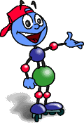
.............
السائل ........................ بالتسخين

..............
الجامد ........................... بالتسخين

..............
الغاز ........................ بالتسخين

اسم المهارة : استنتاج ظاهرة تمدد الأجسام من خلال الحرارة من خلال تجارب عملية

اسم المهارة : استنتاج ظاهرة تمدد الأجسام من خلال الحرارة من خلال تجارب عملية

